Національний технічний університет України

“Київський політехнічний інститут імені Ігоря Сікорського”

Кафедра конструювання

електронно-обчислювальної апаратури

Звіт з лабораторної роботи #1

Студентка групи ДК-81

Лук’янець А.О.

Перевірив викладач:

ст. вик. Губар В. Г.

Зміст

1.Завдання;

2. Блок-схема алгоритму програми, оформлена згідно ГОСТ 19.701–90;

3. Посилання на codebase в GitHub репозиторії

4. Висновки.

Завдання

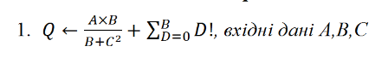

2.

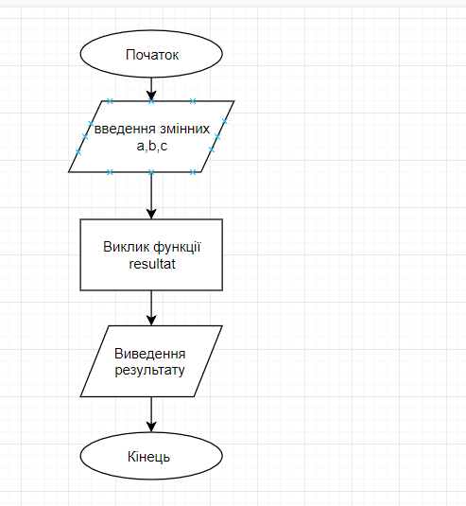

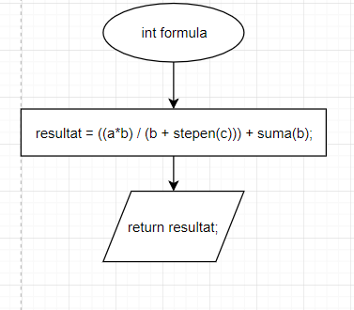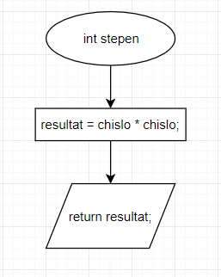

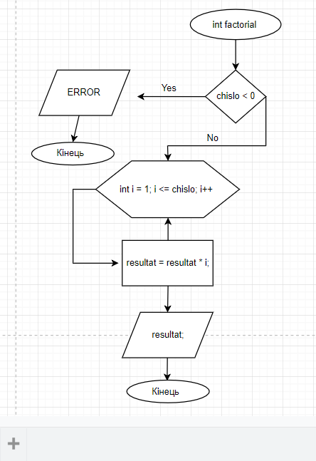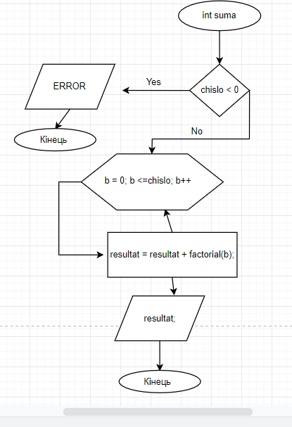

3. <https://github.com/sgubar/2019/tree/master/dk81/Luna/lab/lab1>

4. Під час виконання даної роботи я навчилася працювати з функціями в Сі, створювати та підключати свої бібліотеки та користуватися ними. Також навчилася будувати блок-схеми та працювати з Git.